焦らなくて大丈夫ですよ。

そうかもしれませんね。

何が不安なのだろう？

認知症患者の対応

～本人の気持ちに寄り添う対応を～

◆本人のペースにあわせましょう。

急かすと出来ることも出来なくなってしまいます。  
本人のペースに沿って予定をたて、自分でやろうと

している時は見守りましょう。

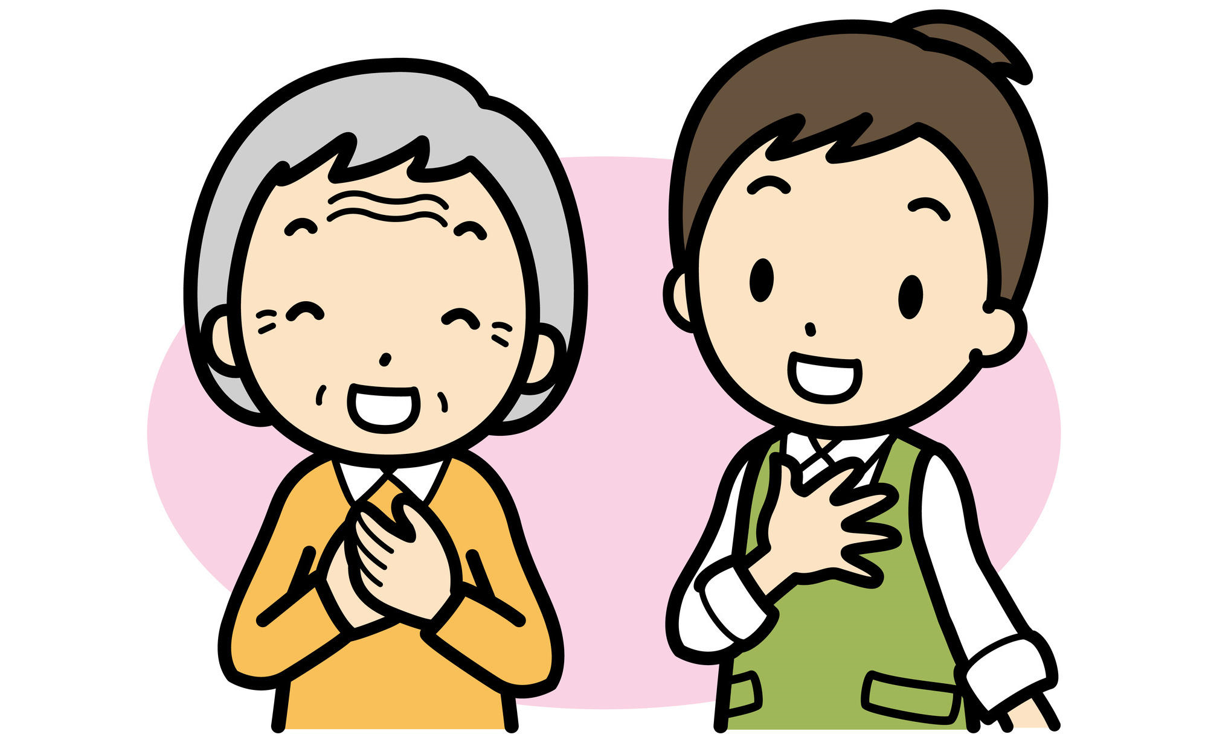

◆本人の思いを理解しましょう。

何が不安でそのような行動をするのかがわかると、

前もって不安の要因を減らせるかもしれません。



◆安心できる環境をつくりましょう。

日頃から良い信頼関係を作り、好きな音楽をかけて

リラックスしてもらったり環境の急な変化を避ける

ことで、本人が不安な気持ちを解消できるよう支え

ましょう。



◆話に共感して受けいれましょう。

間違ったことを話してもすぐに訂正や説得はせず、

いったん受けとめるようにしましょう。  
「ダメです」「やめてください」と制止するよりは、

「座ってテレビでも見ましょう」などと提案して場面

を切り替えましょう。わかりやすくやわらかな口調で

ゆっくり話しましょう。　　　　　　　　　　　　　　



**認知症ケアチームニュース**

発行責任者：認知症ケアチーム

2019.8.26発行